ПРОЕКТ
«Мой дом, моя семья».
Тип проекта: долгосрочный, творческий.
Цель:
Создание условий для формирования у детей первоначальных представлений о семье. Воспитание чувства привязанности и любви к своим родителям, родственникам.
Задачи;
- расширить представление о семье через организацию разных видов деятельности;
- обогатить отношения родителей и детей опытом совместной, творческо-познавательной деятельности;
- способствовать активному вовлечению родителей в совместную деятельность с ребёнком в условиях семьи и детского сада.
Целевая группа: Воспитатель. Дети второй младшей группы. Родители.
Место проведения: Структурное подразделение «Детский сад». Возраст детей: 3года.
Сроки проведения: с ноября по март.

Наш проект – прекрасный повод поразмышлять о роли семьи в жизни каждого человека, о семейных традициях и их развитии в современных условиях. Работа над проектом имеет большое значение для формирования личности ребёнка, укрепление и развития детско – родительских отношений.

Реализация проекта: Фотовыставка «Семейный альбом».
Цель: Возрождение жанра семейной фотографии и популяризация семейных фото архивов. Поддержка творческой активности родителей.
Семья
Семья – это счастье, любовь и удача,
Семья – это летом поездки на дачу.
Семья – это праздник, семейные даты,
Подарки, покупки, приятные траты.
Рождение детей, первый шаг, первый лепет,
Мечты о хорошем, волнение и трепет.
Семья – это труд, друг о друге забота,
Семья – это много домашней работы.
Семья – это важно!
Семья – это сложно!
Но счастливо жить одному невозможно!
Всегда будьте вместе, любовь берегите,
Обиды и ссоры подальше гоните,
Хочу, чтоб про нас говорили друзья:
Какая хорошая Ваша семья!
Любили тебя без особых причин
Любили тебя без особых причин
За то, что ты — внук,
За то, что ты — сын,
За то, что малыш,
За то, что растёшь,
За то, что на папу и маму похож.
И эта любовь до конца твоих дней
Останется тайной опорой твоей.
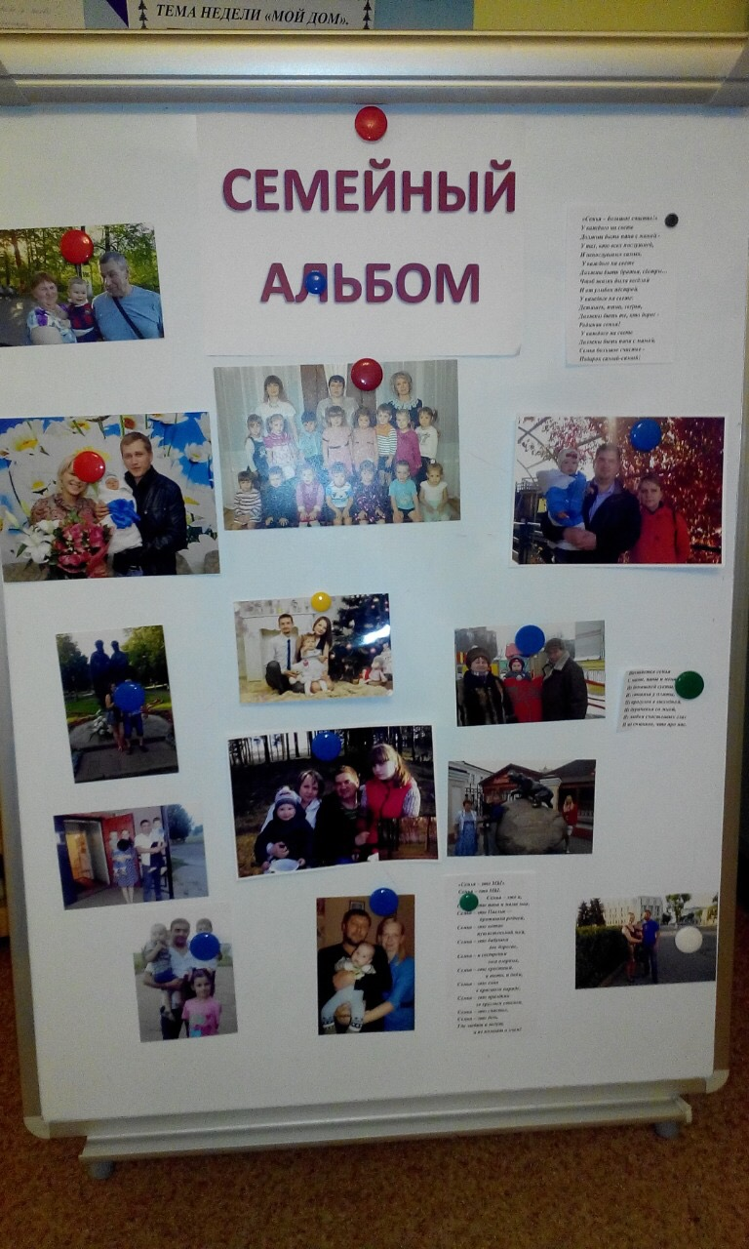
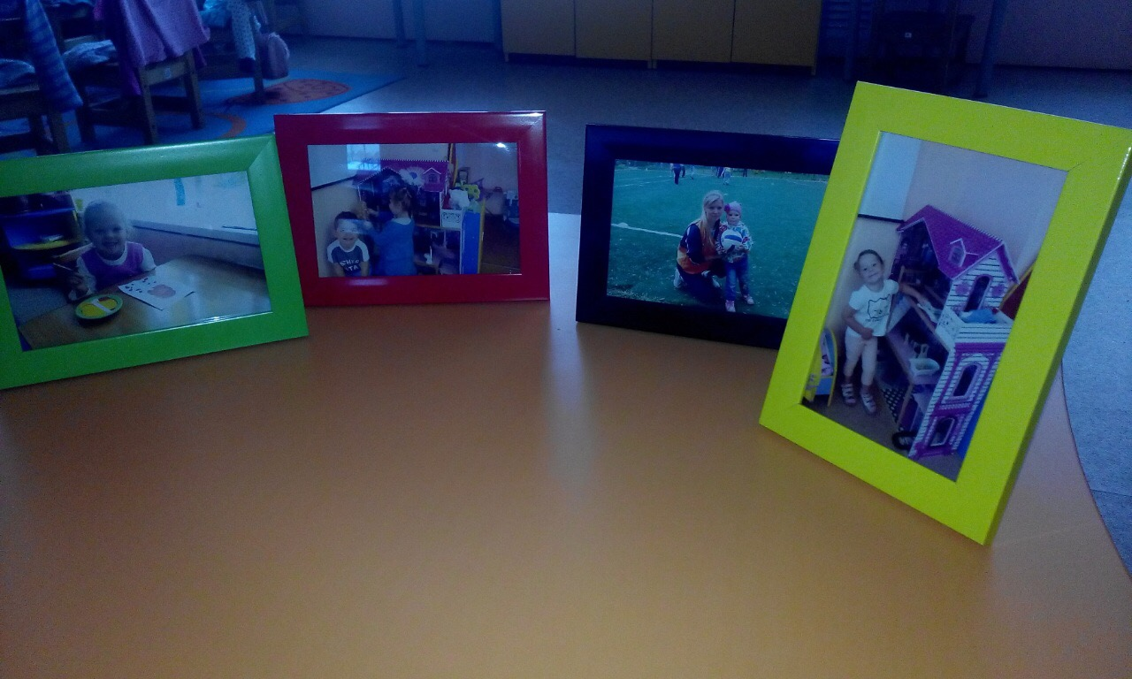

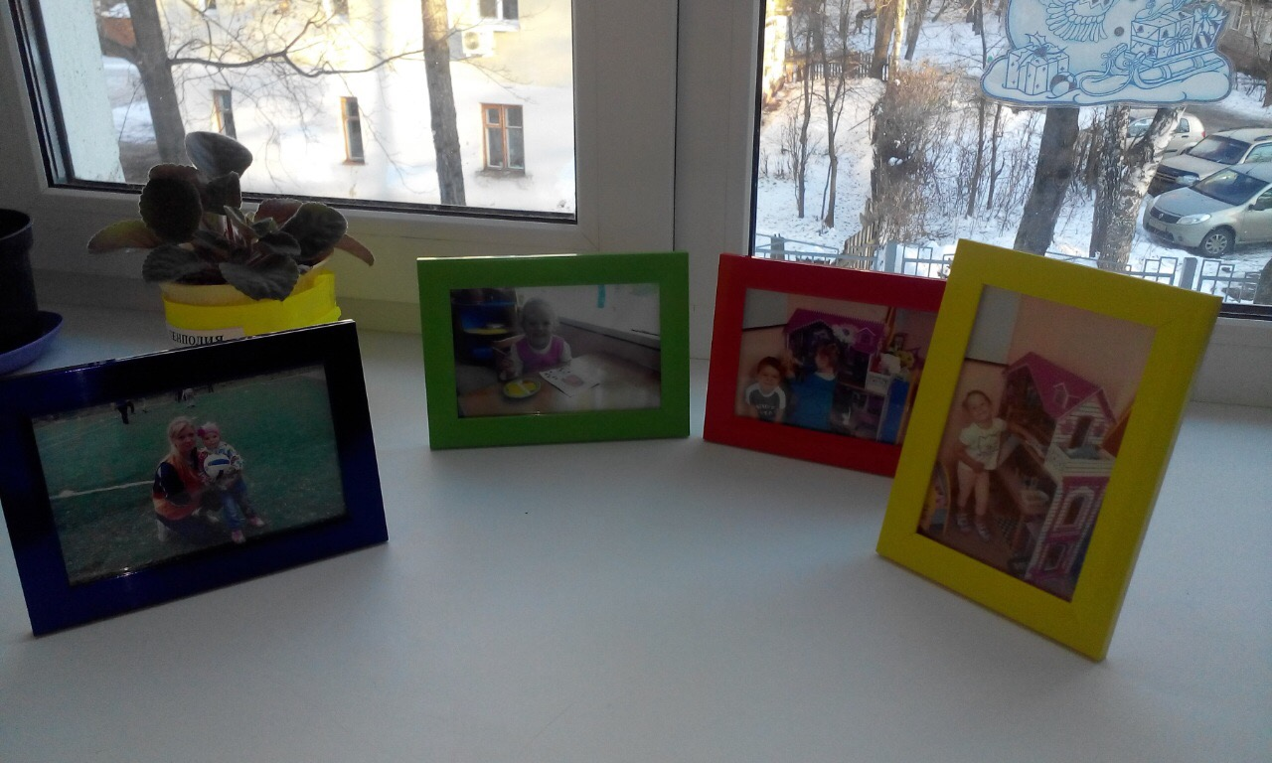

Творческие работы детей.
Аппликация «Дом, в котором мы живем».
Цель: развитие мелкой моторики рук, совершенствовать навыки и умения в аппликации, развивать художественный вкус и творческое отношение к работе.

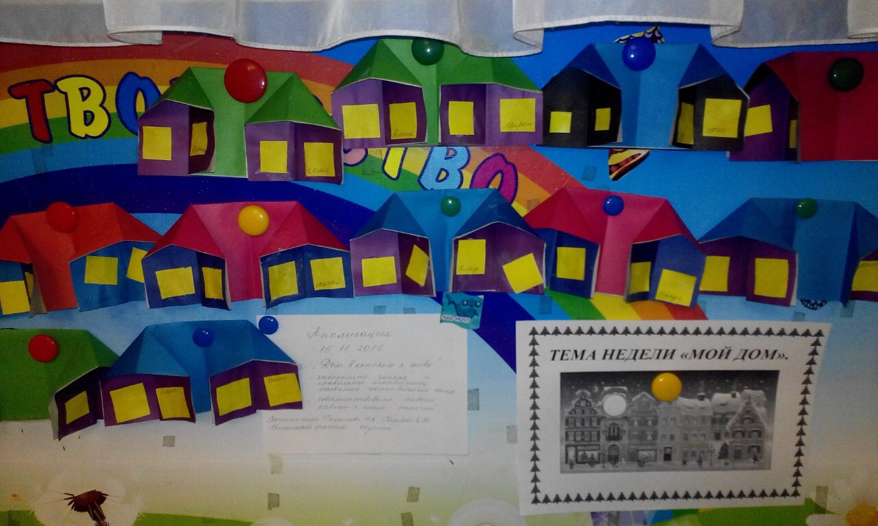

Коллективная работа « Зимний город».

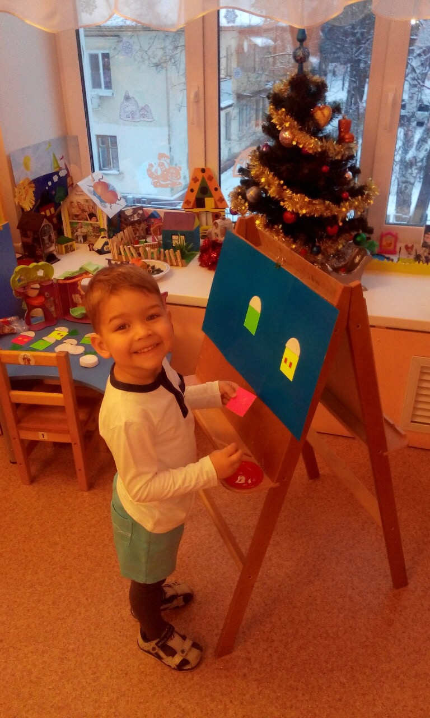
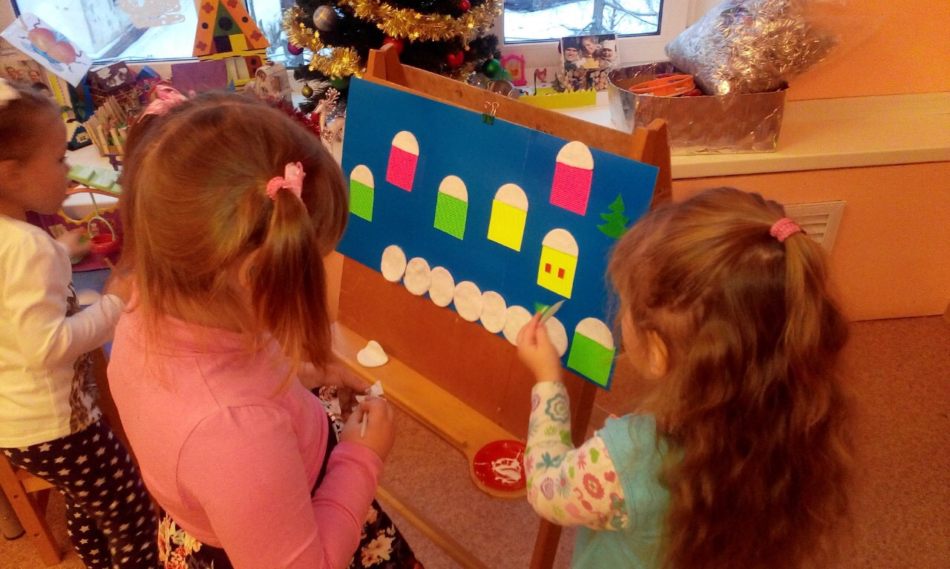

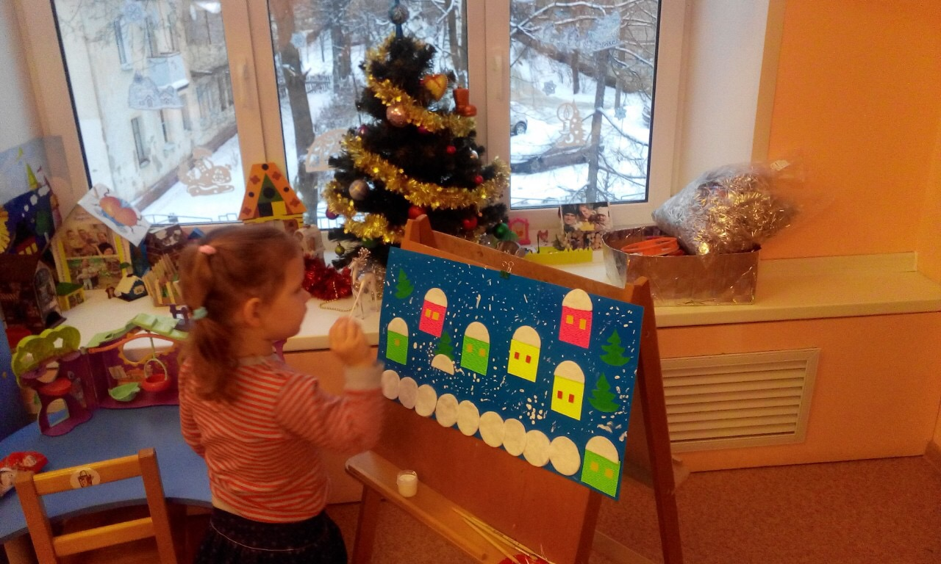

Совместные творческие работы детей и родителей.
Цель: Привлечь родителей к совместному творчеству по представлению своей семьи.
Дома
На улице дождь непрерывный,
А дома тепло и светло.
И можно на бурые ливни
Спокойно смотреть сквозь стекло.
Тут можно укрыться от зноя,
Спастись от морозного дня.
В хорошее место родное-
Домой так и тянет меня.
Агния Барто

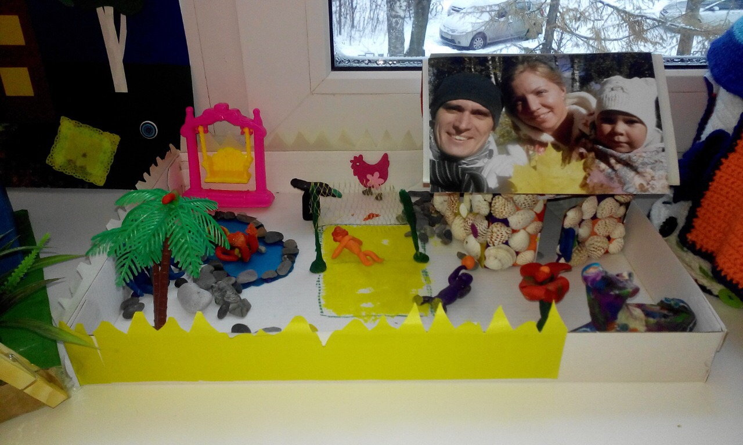
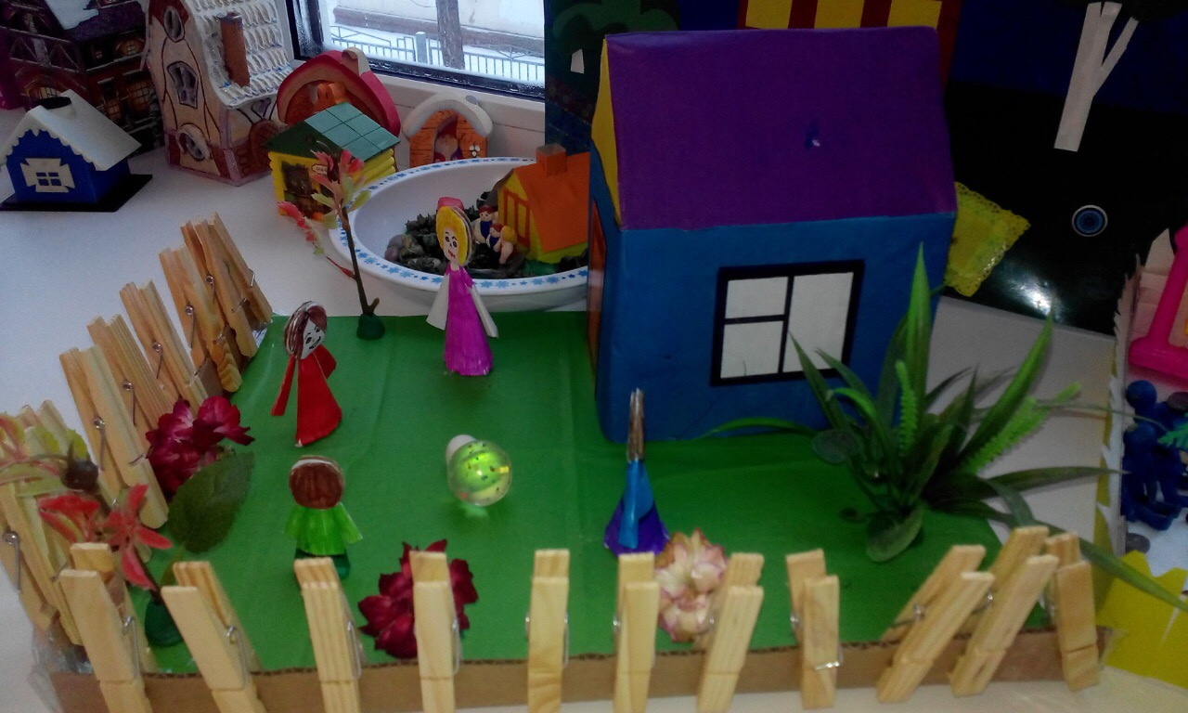
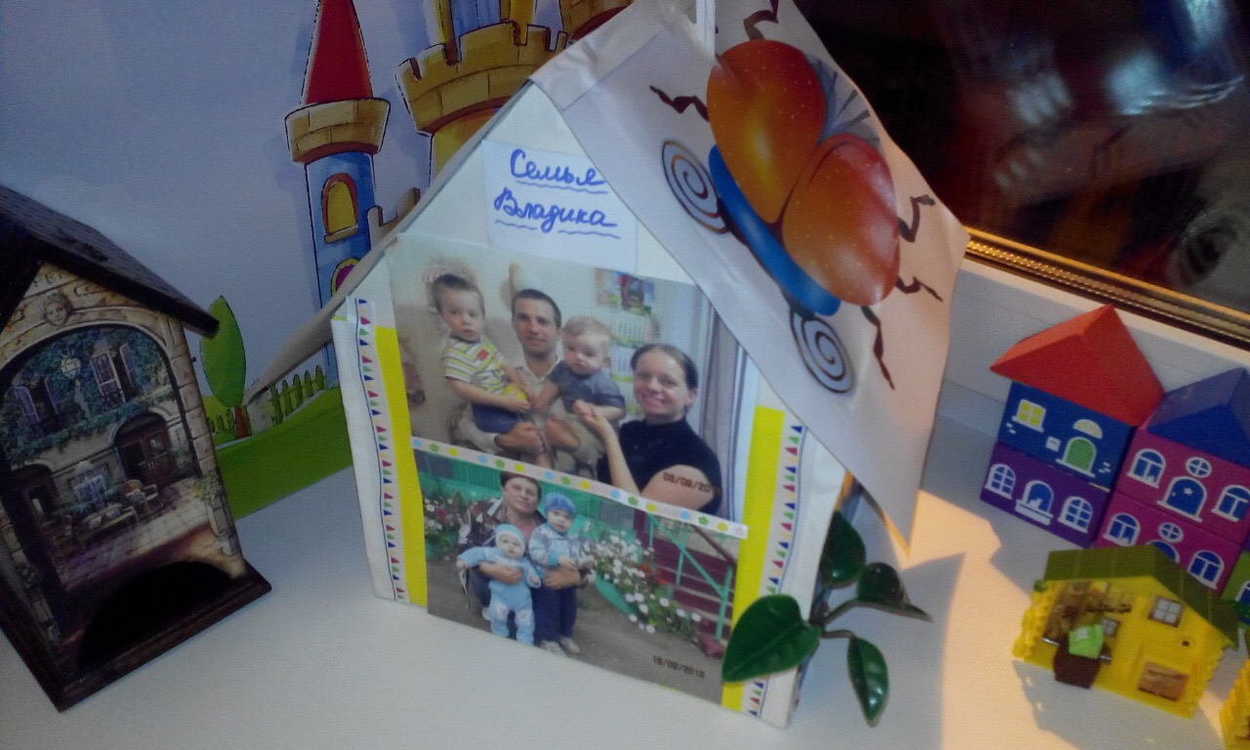
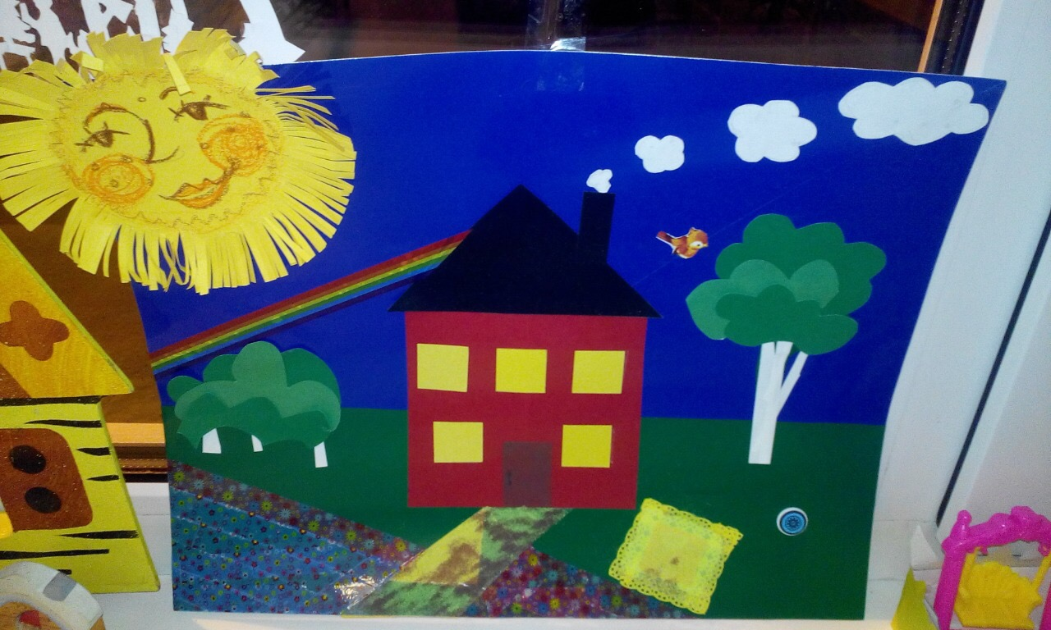
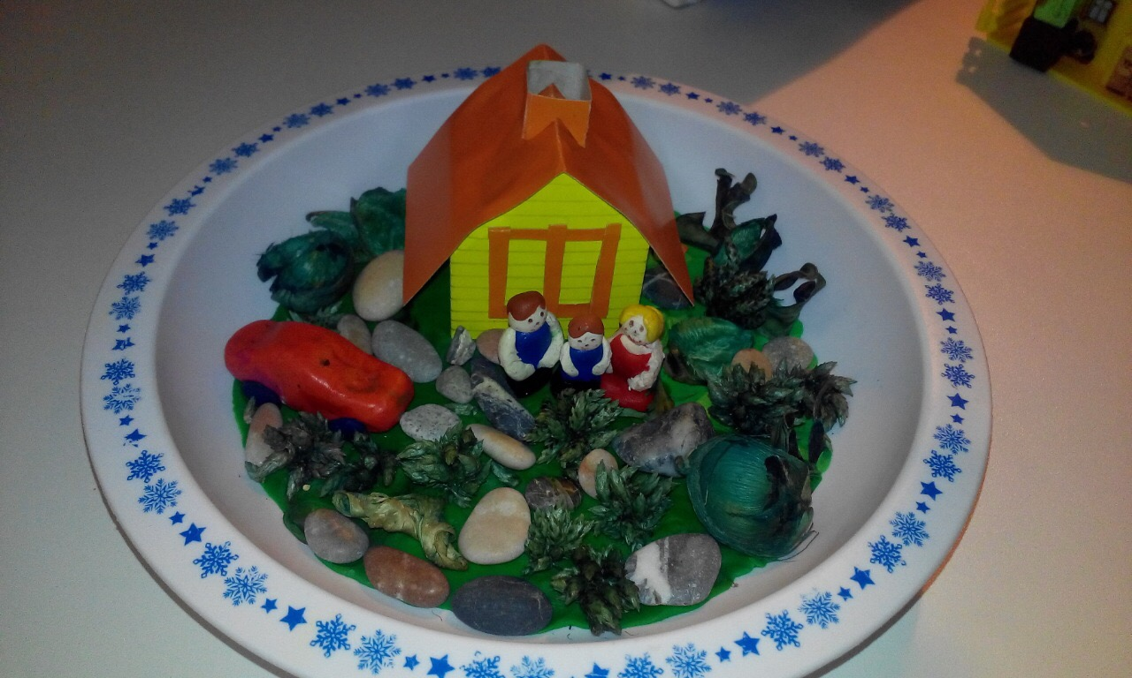
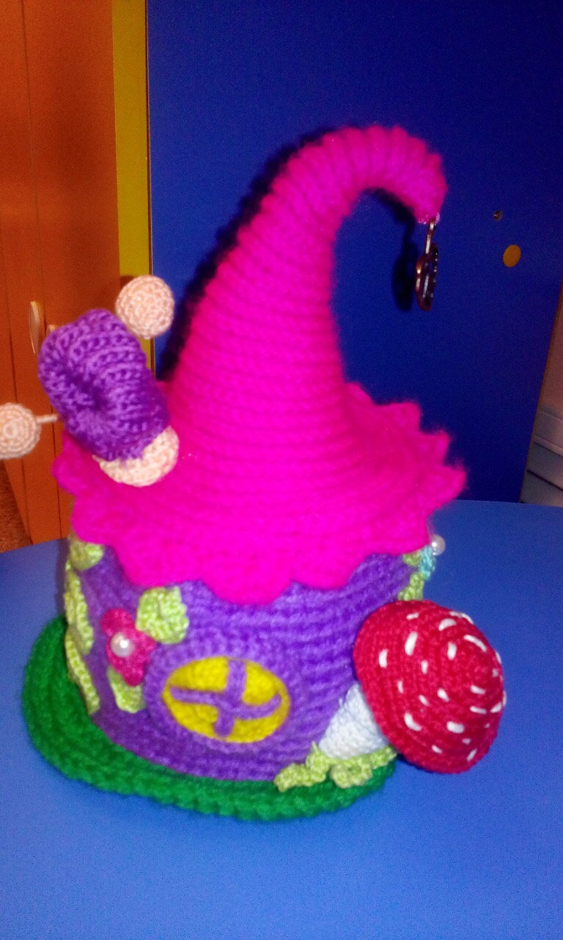

Берегите друг друга, добротой согревайте!
Берегите друг друга, обижать не давайте.
Берегите друг друга, суету позабудьте
И в минуту досуга, рядом вместе побудьте!
О. Высоцкая
Во время реализации проекта родители из «зрителей» и «наблюдателей» стали активными участниками. Родители проявляют искренний интерес к жизни группы, выражают восхищение результатами и продуктами деятельности своих детей, эмоционально поддерживают своего ребёнка. А главное – родители поверили в успех своих детей, поверили в то, что и их дети могут многое.

